**02-562 КрАЗ-250 6х4 тяжёлый грузовик с бортовой платформой грузоподъемностью 13.3 т, допустимый вес прицепа 20 т, мест 3, вес: снаряженный 10.475 т, полный 24 т, ЯМЗ-238М2 240 лс, 75 км/час, третье поколение, шасси и бортовых порядка 17000 экз., КрАЗ г. Кременчуг, 1978-93 г. в.**

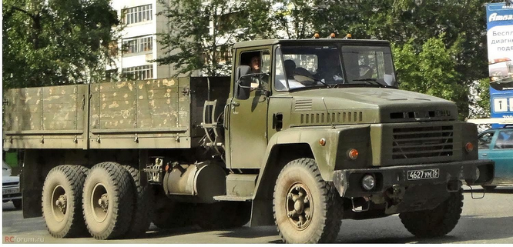

**Изготовитель:** Кременчугский ордена Ленина (с 1971 г.) автомобильный завод имени 50-летия Советской Украины (с 1968 г.), с 1976 г. - Производственное объединение «АвтоКрАЗ», г. Кременчуг Полтавской обл.

*При помощи trucksreview.ru/kraz/kraz-250*

КрАЗ-250 – советский 3-осный тяжёлый грузовик третьего поколения с двумя ведущими мостами, который производился с 1978-го по 1992 год. Это совместная разработка Кременчугского автомобильного завода, HAМИ и MBTУ им. Баумана, которая представляет собой эволюционное развитие самых массовых моделей завода – грузовиков КрАЗ-219 и КрАЗ-257. В свою очередь, КрАЗ-250 стал родоначальником новых семейств кременчугских грузовиков, той самой переходной моделью, на которой был выработан их новый фирменный стиль и узнаваемый профиль.

**Об истории КрАЗ-250**

В процессе эксплуатации, в том числе и в районах с экстремальными природно-климатическими условиями, КрАЗ-257 показал себя надёжным, неприхотливым и достаточно качественным автомобилем, но уже в 1960-х годах стало очевидным, что эти грузовики не могут соответствовать элементарным требованиям достойных условий труда водителей. Однако из-за своей дешевизны и отлаженности производства они продолжали выпускаться на протяжении ещё многих лет. А планы по переходу завода на массовое производство модернизированного семейства КрАЗ-250 постоянно откладывались на будущее.

Разработка нового перспективного семейства тяжёлых грузовиков началась ещё тогда, когда КрАЗ был ЯАЗом: на Ярославском автозаводе, в 1950-х годах. Вместе с перенесением всего производства грузовиков из Ярославля в Кременчуг, в 1958 году были переданы и планы создания нового 250-го семейства тяжёлых грузовых машин. Но они воплощались в жизнь очень и очень медленно. Первоначально в нём была воплощена попытка установить на машину унифицированную с ЗиЛ-130 (который пошёл в массовое производство в 1964-м) кабину. Однако в итоге 250-я модель получила совершенно другой дизайн и свою собственную кабину. Во втором номере журнала «За рулём» за 1962-й год зам. начальника СКБ Кременчугского автозавода Н. Чистов говорит о том, что в перспективе у предприятия – качественно новое семейство более совершенных, производительных, удобных и комфортабельных автомобилей: КрА3-250 – базовая модель (шасси и бортовой грузовик), КрА3-251 (самосвал) и КрА3-252 (седельный тягач). Военный полноприводный вариант шасси 6х6 – Кра3-260 – добавится к данному списку позже. В статье говорится о том, что на опытные автомобили этих моделей устанавливали 240-сильный дизель ЯМЗ-238. Впоследствии ему на замену пришёл его турбированный вариант – ЯМЗ-238Д, мощностью в 330 л.с., испытания и доводка которого были завершены к концу 60-х. Под него была сделана и новая 9-ступенчатая коробка переключения передач с изменёнными передаточными числами.

Доводка и запуск автомобиля в серию затянулись на долгие годы. Завод продолжал массовый выпуск более дешёвых и менее технологичных грузовиков 257-й серии и их модификаций. А в новой модели оказалось заложено немало ещё не освоенных советской промышленностью решений и технологий. Поэтому в производстве она оказалась в 2-2,5 раза дороже, и в два раза больше времени нужно было на сборку каждой машины. Тяжёлых грузовиков народному хозяйству требовалось очень много, и Кременчугский автозавод продолжал выполнять план, «штампуя» недорогие в производстве и хорошо отлаженные в технологическом плане машины семейства КрА3-257. А новое семейство откладывал «на потом».

К 1978 году конструкция бортового грузовика КрА3-250 (и его шасси) окончательно сложилась, и его запустили в мелкосерийное производство. а с 1984 г. - в серийное. В основном с конвейера сходили шасси (с длинным и укороченным задним свесом), а бортовых выпускали значительно меньше. Все они имели трансмиссию старого типа. Эти новые модели уже изначально оказались устаревшими, требующими модернизации. Особенно остро стоял вопрос об «оперении», крыльях. Оно было сложно в изготовлении из-за своей оригинальной формы с обратным наклоном, созданной по моде 60-х годов. Поэтому к началу 90-х оперение поменяли на более простое трапециевидное.

Более восьмидесяти процентов деталей 250-го и 260-го КрА3ов были унифицированными. А передняя ось, колёса бездисковой конструкции и радиальные шины 250-го были унифицированными с МА3-500А.

В общей сложности, за годы производства было выпущено порядка 17 тысяч машин КрА3-250. В масштабах Советского Союза это немного. Выпускаемые в малых количествах вплоть до 199З года, когда эти КрАЗы были заменены новыми моделями: КрА3-6505, 6510; самосвалы КрА3-6510 и КрАЗ-6443 также стали преемниками 250-го семейства, унифицированными с ним по основным узлам и агрегатам.

ТЕХНИЧЕСКИЕ ХАРАКТЕРИСТИКИ

Грузоподъемность шасси, кг: с обычной рамой 14575, с укороченной рамой 14725

Грузоподъемность шасси с платформой (автомобиля), кг 13300

Масса снаряженного шасси, кг: с обычной рамой 9200, с укороченной рамой 9050

В том числе:

на переднюю ось: с обычной рамой 4580, с укороченной рамой 4550

на тележку: с обычной рамой 4620, с укороченной рамой 4500

Полная масса шасси (автомобиля), кг 24000

В том числе: на переднюю ось 6000, на тележку 18000

Допустимая масса прицепа, кг 20000

Макс, скорость автомобиля, км/ч 75

Время разгона автомобиля до 60 км/ч 60

Выбег автомобиля с 50 км/ч, м 700

Макс. преодолеваемый подъем автомобилем, % 35

Тормозной путь автомобиля с 40 км/ч, м 17,2

Контрольный расход топлива автомобиля, при скорости 60 км/ч, л/100 км 35

Радиус поворота, м: по внешнему колесу 12, габаритный 13.